Краеведческий проект в ГБДОУ №25
«Отечество нам Царское Село»

Романова Л.В.
воспитатель
группы компенсирующей направленности ГБДОУ № 25

… Куда бы нас ни бросила судьбина,
И счастие куда б ни повело,
Все те же мы: нам целый мир чужбина;
Отечество нам Царское Село.
А. С. Пушкин
В рамках годовой темы по краеведению в нашем детском саду перед педагогами была поставлена задача по разработке различных форм изучения родного края и духовно-нравственного воспитания. Практика работы показывает, что при использовании традиционных форм подачи знаний дети проявляют интеллектуальную пассивность, у них не появляется интереса к сообщаемым сведениям о городе, культурных ценностях, желания и стремления узнать что-то новое. Одна из задач дошкольного воспитания состоит в том, чтобы сделать процесс познания прошлого и настоящего нашей Родины творческим, развивающим и интересным для ребенка. В нашем детском саду воспитатели совместно с логопедом группы компенсирующей направленности для детей с ТНР решили разработать и реализовать долгосрочный (годовой) познавательно-творческий детско-родительский проект «Отечество нам Царское Село».
Поиски эффективных приемов и методов коррекции речи в нашей группе весьма актуальны, и поэтому, разрабатывая проект, акцент мы сделали именно на этом направлении. По нашему мнению, проектная деятельность сейчас становится одной из важнейших составляющих образовательного процесса и её необходимо использовать как один из инновационных и эффективных способов развития речи и личности ребенка в целом и его творческих способностей, духовно-нравственного воспитания.
Царское Село - город, в котором родились и растут наши дети. Это их родина. Поэтому основной целью проекта стало обогащение и закрепление знаний детей о родном городе, его достопримечательностях и памятных местах. Мы стремились вызвать у наших воспитанников чувство восхищения, гордости и любви к прошлому и настоящему Царского Села… Задачи проекта соответствовали программе и возрастным особенностям детей с ТНР. Естественно, приоритетными задачами стали коррекционные:
- расширение и обогащение словаря детей посредством словарной работы над новыми и малознакомыми словами по теме;
- формирование умения составлять рассказ по плану на заданную тему;
- формирование умения монологической и диалогической связной речи;
- развитие навыков звукового анализа;
- формирование грамматического строя речи;
- развитие коммуникативности, успешности в общении.
Также перед нами стояли задачи развития познавательного интереса, мыслительной активности, образного и логического мышления, навыка воспитание чувств ребенка, поиска нестандартных решений, воображения через речетворчество детей и ознакомление с окружающим миром; развития творческих способностей детей посредством различных видов театрализованной, изобразительной и игровой деятельности; обогащения отношений между родителями и детьми путем диалогического эмоционально насыщенного общения и совместной творческо-познавательной деятельности.
Проект был реализован с детьми старшего и подготовительного дошкольного возраста с ТНР и рассчитан на учебный год. Особенность проекта заключается в том, что в его реализации принимали участие дети, родители, воспитатели, логопед. Совместный сбор материалов по теме занятия, игры, конкурсы, презентации раскрывают творческие способности детей, заинтересовывает родителей к духовной жизни ребенка, родители включаются в деятельность детского сада, направленную на духовно-нравственное развитие детей, вовлекают родителей в воспитательный процесс. Любой проект - продукт сотрудничества детей, воспитателей, родителей и специалистов.
Реализация проекта проходила в три этапа: подготовительный, основной и заключительный. В подготовительный период сбора, анализа и систематизации информации по данной теме нами было проведено анкетирование родителей. Вопросы, которые содержались в анкете, позволяли нам выявить уровень знаний родителей по данной теме и уровень их вовлеченности в изучение прошлого и настоящего города, в котором они живут. В ходе анализа анкет на вопрос «Часто ли вы с детьми посещаете музеи, парки, исторические объекты нашего города?» 70% опрошенных родителей отвечали, что это происходит нечасто или спонтанно. Когда родители гуляют с детьми по улицам или паркам Царского Села, только 30 % родителей дают информацию о тех достопримечательностях, которые видят и знают, 10% привлекают к поиску информации об объектах интернет или библиотеку, остальные 60% не обладают достаточной информацией, чтобы рассказать ребёнку интересные исторические факты. А на вопрос «Как Вы относитесь к тому, что в ДОУ вам предлагают посетить с ребенком достопримечательности родного города и рассказать об этом своим друзьям?» 90 % с удовольствием откликнулись на наше предложение.
По итогам анкетирования мы сделали вывод, в деле духовно-нравственного воспитания ребенка большое значение имеет взаимодействие педагога с семьей и что работу по изучению родного города нужно вести, обязательно привлекая к сотрудничеству родителей. Это даёт положительную динамику и мотивацию.
Реализация проекта в основной этап проходила через все виды деятельности. Занимаясь познавательной деятельностью, мы проводили различные беседы. В первую очередь раскрывались темы, наиболее интересные и понятные детям: в честь кого названа улица, на которой ты живёшь; исторические памятники, события, выдающиеся личности нашего города; наиболее важные исторические события, связанные с историей города.
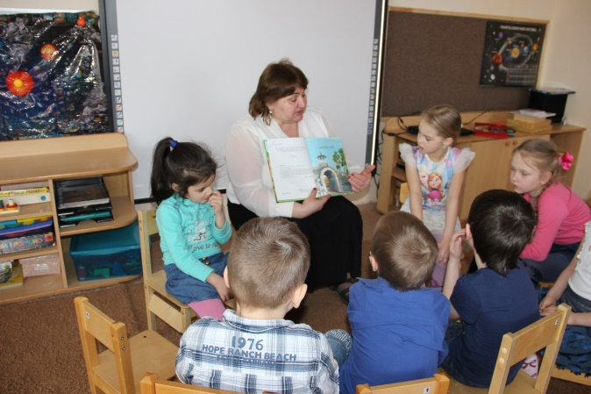
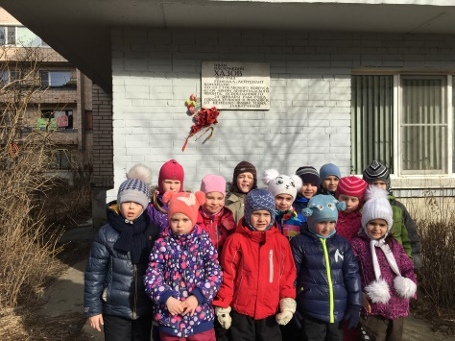

В познавательную деятельность также входили целевые прогулки «Мой микрорайон», «Я изучаю свой город». Например, мы побывали у Египетских ворот, у памятника А.С. Пушкину, у мемориальной доски на улице генерала Хазова и др.

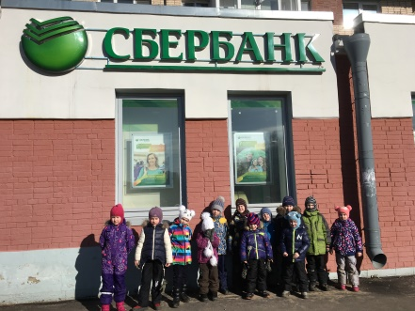
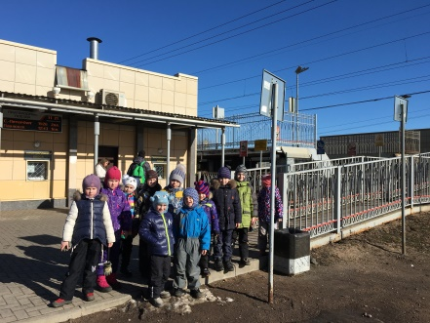

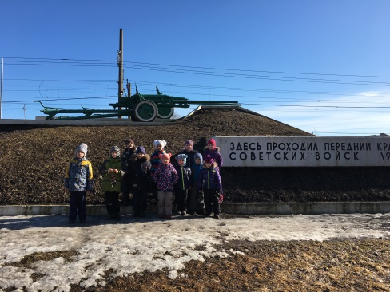
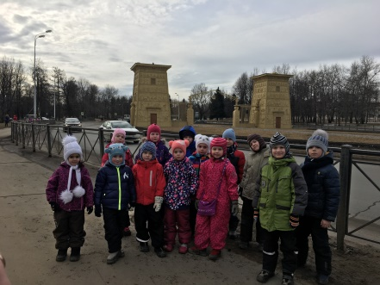

Также мы проводили экскурсии «Екатерининский парк и Екатерининский дворец», «Лицей и лицейский сад», «Александровский парк», «Павильон «Арсенал». И поскольку родители стали полноправными участниками проекта, то без их помощи всё это трудно было бы воплотить: они доставляли нас на своих автомобилях к пункту назначения, забирали детей после экскурсий и даже посещали экскурсии вместе с нами.
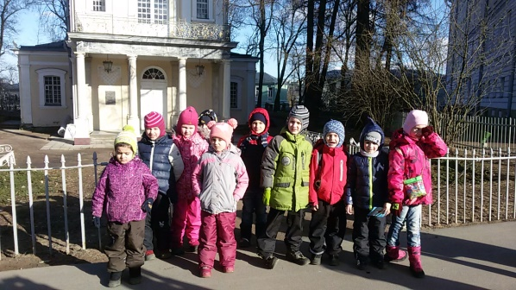
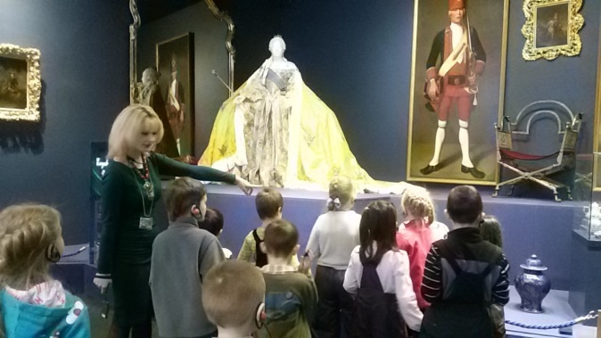

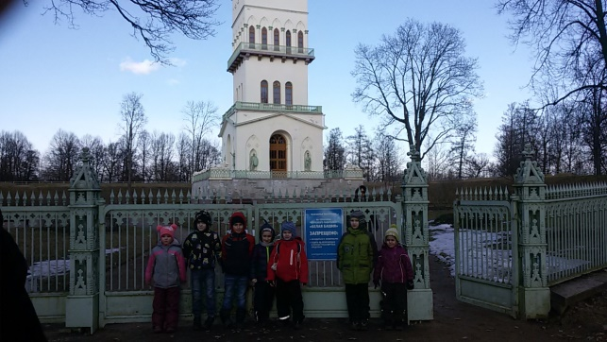

Очень помогала в реализации проекта наша районная библиотека, где детям рассказывали об истории Санкт- Петербурга, о реке Неве, о достопримечательностях Северной столицы. А использование таких видеофильмов, как «Её зовут Нева», «Неприступная твердыня» делали эти рассказы более зримыми. Закрепление материала на таких встречах проходило в форме викторины и занимательных игр.
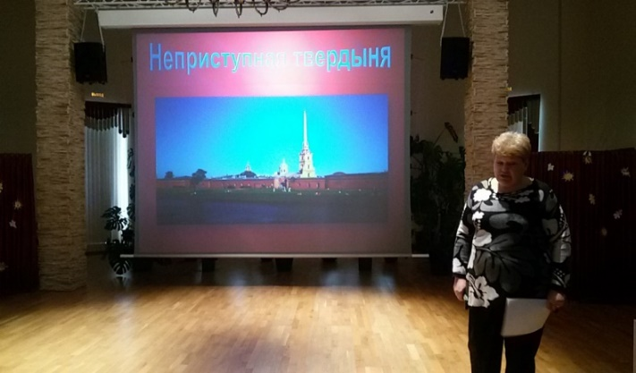
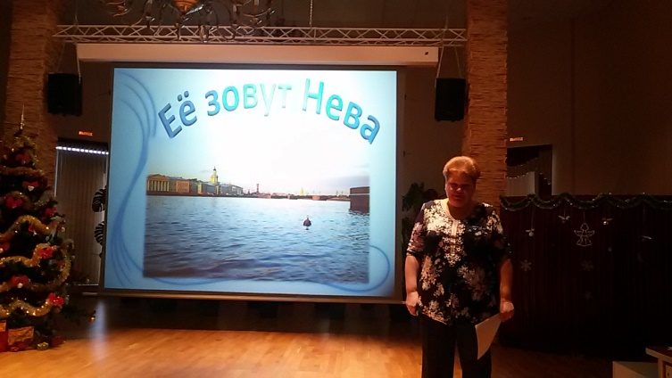

В игровой деятельности мы использовали и готовые дидактические игры, и те, что создали самостоятельно. Например, лото «Парные картинки», «Узнай свою пару», «Царскосельское лото» помогало обогащать и закреплять знания детей о родном городе, развивало речь, внимательность, зрительную память. Основой игры «Черный ящик» стали предметы, которые ассоциировались с историческими местами города Пушкина, историческими личностями, героями сказок А.С.Пушкина. Эта игра направлена на развитие связной речи детей, развитие ассоциативного мышления, внимания, памяти.
Работа над изучением и закреплением темы проходила через продуктивную деятельность: ребята изготовляли аппликации по теме «Чесменская колонна»; рисовали на темы «Осень в Царском Селе», «Мосты города», «Царскосельский лицей», «Сказки Пушкина», «Я рисую свой город»; лепили сказочные замки, героев сказок А.С. Пушкина. Дети так прониклись этими видами деятельности, так развили свои творческие способности, что стали приносить рисунки из дома, и нами была организована выставка по теме «Мой родной город».

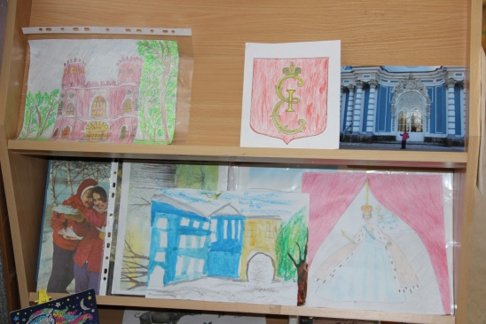
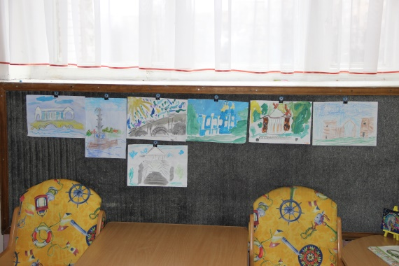

На протяжении всех этапов проекта шло тесное сотрудничество с родителями ребят. Во-первых, после первого анкетирования в начале проекта мы провели консультацию для родителей «Как начинать знакомство детей с Царским Селом». Во-вторых, совместно с родителями был подготовлен информационно-познавательный материал по изучению достопримечательностей города «Войди в мир прекрасного…». Разработан цикл занятий под названием «Уроки доброты», целью которых является воспитание нравственных ценностей и познание самого себя в мире людей. Родители принесли альбом с изображениями мест нашего города в исторической перспективе от 1900 года до наших дней, материал по теме «Царское Село - город Муз», который посвящен знаменитым людям города Пушкина, книги из серии «Путешествие в историю Царского Села». Всё это мы использовали в нашей работе.
Также мы рекомендовали родителям вместе с детьми посетить одну из исторических достопримечательностей родного города и помочь своему ребёнку составить рассказ о ней по плану учителя-логопеда. На занятиях по развитию связной речи дети представляли свои рассказы с фотоматериалом. Используя этот материал, мы решили изготовить книгу «Любознательный ребенок - царскосельский дошколенок. Часть 1», которая состоит из рассказов детей с фотографиями. А часть 2 – книга «Прогулка по Царскому Селу» - была создана на заключительном этапе. Она состоит из 2-х частей: «Прогулка по Царскому Селу» и «Мой микрорайон». В ней размещены фотографии экскурсий и стихи собственного сочинения, которые помогают лучше запомнить названия достопримечательностей и исторических мест. Также был собран альбом детских работ по данной теме.
На заключительном этапе итоговым мероприятием стало проведение открытого занятия-досуга с использованием интерактивной доски мимиоstudio «Экскурсия по Царскому Селу», целью которого было расширение знаний и представлений о своём родном городе и его достопримечательностях посредством монологической связной речи. Монолог, как правило, речь книжного стиля, связная речь одного лица. Цель монолога – сообщение о каких-либо фактах, событиях.

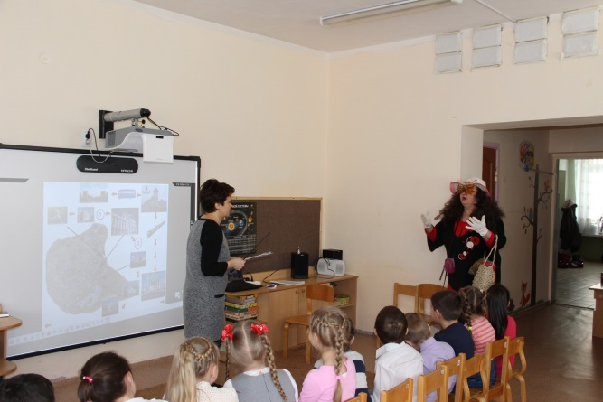

Предварительно адаптировав для детей подготовительного возраста тексты об истории Царского Села и его архитектуре, учитель-логопед проводила работу с детьми над их содержанием, с разбором незнакомых слов и установкой на их дальнейшее запоминание. Главной задачей было обучение детей подготовительного возраста ведению подробного, точного, связного, красивого рассказа с использованием интонационной выразительности.
В этом занятии мы использовали театрализацию. Дети играли роли экскурсоводов и с энтузиазмом рассказывали гостям нашего города свои тексты, опираясь на мультимедийные изображения архитектуры родного города. В занятии использовались дополнительные задания по закреплению названий главных достопримечательностей и улиц города Пушкина. Были включены задания на развитие фонематического анализа. Например, нужно было разгадать фамилию архитектора, определив первый звук в картинках-подсказках. Была включена игра «Силуэты» на развитие зрительного восприятия. В процессе этого занятия дети сумели точно, грамматически правильно, интонационно выразительно изложить содержание своих текстов по заданной теме.

Это занятие, как и проект в целом, было направлено на развитие связной монологической речи, которая играет ведущую роль в процессе речевого развития ребенка и занимает одно из центральных мест в общей системе работы по развитию речи в детском саду и в речевой группе для детей с ТНР в частности.
На заключительном этапе была создана видеотека, картотека дидактических игр по краеведению, альбом стихов о Царском Селе. Были разработаны дидактические игры по ознакомлению и закреплению знаний о родном городе.

В конце мы провели итоговое анкетирование родителей, которое показало, что значительно выросло количество тех мам и пап, которые стали чаще посещать с детьми музеи, парки, стали сами больше узнавать исторических фактов о достопримечательностях и памятных местах нашего города. Большинство родителей, весьма обеспокоены духовным развитием своих детей и стараются использовать многие возможности для их нравственного развития.

Обидно, что в школе теряется тесная взаимосвязь с родителями, мамы и папы становятся более пассивными и не так активно участвуют в жизни детей. Может быть, они считают их более взрослыми или хотят, чтобы дети стали более самостоятельными. Однако нам кажется, что для школы тоже очень важно сотрудничество с родителями, школа и родители должны быть союзниками. И может быть, наш опыт поможет в этом кому-то из школьных учителей.

Анализируя итоги нашего проекта, мы пришли к такому заключению: я и мои коллеги стараемся так организовать жизнь детей в ДОУ, чтобы дети чувствовали себя нужными в уютном мире тепла и доброты, в мире духовности и фантазии. Ведь всё лучшее из детства найдёт своё отражение в дальнейшей жизни и окажет влияние на духовно-нравственные достижения человека. Проектная деятельность в группах компенсирующей направленности необходима для более прочного, полноценного освоения детьми новых знаний, умений и навыков. В ходе реализации проекта, решая различные познавательно-образовательные задачи вместе со взрослыми и сверстниками, дети тренировали, закрепляли свои речевые навыки. Использование инновационных педагогических технологий открывает новые возможности воспитания и обучения дошкольников с нарушениями речи. Мы считаем, что в ходе реализации нашего проекта мы достигли главной цели формирование основ духовно-нравственных, ценностных ориентаций детей.
Такая форма работы формирует в ребенке личность, творческие способности и социально-коммуникативные навыки, активизирует словарный запас, тем самым готовит его к успешному обучению в школе. Знания, умения, навыки, которые приобретает ребенок в процессе практической деятельности, усваиваются быстрее, легче и дают более высокие результаты в усвоении образовательной программы ДОУ.

